# Repanier

Repanier vient de repas et panier. Cet outil s’adresse à vous si vous voyez votre activité comme :

* Un **marché** où les consommateurs rencontrent les producteurs venus apporter les marchandises commandées sur le site web.
* Quelques membres qui vont chercher la marchandise chez les producteurs et la répartissent juste avant la **permanence**.
* Votre **magasin** qui ouvre pendant une petite tranche horaire précise. Vos clients sont avertis de votre offre par mail. Ils commandent la marchandise avant de venir la chercher.

Repanier permet aussi, mais ce n’est pas indispensable, de se transformer en site web complet. Cette utilisation fait l’objet d’un autre manuel. Ceci vous permettra de présenter en ligne vos produits, vos producteurs, vos activités, … à côté du seul menu initial « permanence » de Repanier.

# Survol

Au démarrage, vous mettez à jour la liste des responsabilités au sein du groupe, la liste des rayons et des modes de production. Selon votre point de vue, vous complétez les rôles à remplir dans les permanences ou les groupes de producteurs qui apparaîtront dans le tableau des permanences.

Vous êtes maintenant prêt pour inscrire les consommateurs. Ils utiliseront leur adresse mail pour recevoir leur mot de passe. Le premier consommateur enregistré dans le système est très particulier. Il représentera le groupe. Son utilité consiste à prendre en charge les pertes. Vous complétez avec la liste des producteurs et des produits. Comme pour les consommateurs, le tout premier producteur enregistré dans le système représente aussi le groupe d’achat. Son utilité consiste à « vendre » des cotisations. Pour les produits, une fonction d’importation et exportation via des fichiers Excel vous facilitera la vie tout au long du cycle des permanences.

Il est temps de planifier vos premières permanences, de vérifier l’offre de produits avant d’ouvrir les commandes. Les consommateurs sont informés de l’ouverture des commandes par mail. Au cas par cas, les commandes peuvent être clôturées automatiquement selon votre jour/heure de clôture habituelle. Vous jetterez peut-être un œil aux commandes avant la clôture. Les consommateurs, les producteurs et les permanenciers sont informés de la clôture des commandes par mail. Le consommateur reçoit le détail de sa commande, le producteur le détail de la commande du groupe (globalisé par produit ou détaillé par panier) et les permanenciers le détail complet ainsi que la liste de préparation et de contrôle des paniers.

Certains groupes n’utiliseront pas Repanier plus loin. Ils recycleront la permanence. Pour les autres, Repanier servira aussi à gérer les comptes individuels, les avances, les paiements. Une fois la permanence terminée, ils reporteront ce qui a effectivement été préparé dans Repanier. L’opération est à nouveau facilitée par une fonctionnalité d’importation/exportation via des fichiers Excel. Ce qui permet de faire la compta à l’aise sans être connecté à Internet. Une fois les données corrigées injectées, vous lancez la facturation. Si aucune erreur n’est détectée par le système, les producteurs et les membres reçoivent un mail avec le détail facturé qui les concernent. Les membres ont, de plus, accès à l’historique de leurs factures sur le site et peuvent suivre l’évolution de l’état de leur compte. Selon votre politique, vous pouvez empêcher un membre de passer commande. C’est indispensable lorsque quelqu’un quitte votre groupe afin qu’il puisse se connecter encore un certain temps pour continuer à avoir accès à l’historique de son compte.

L’erreur étant humaine, il est possible à tout moment de revenir en arrière, pour par exemple : modifier les produits en commande, la date de la permanence, la dernière facturation.

# Marche arrière

Chaque fois que vous poserez un choix comme l’ouverture des commandes, leur clôture, … le système vous demandera de le confirmer. Un message en retour expliquera ce qui a été fait ou, n’a pas été fait.

# Se connecter

Vous vous connectez avec un compte « Responsable », de la même manière que les consommateurs. Une fois connecté, vous êtes dans un autre univers que le consommateur. Une barre de menu pour la gestion du site apparait avec une entrée « Gérer ».

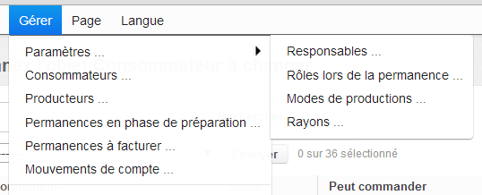

# Paramètres

## Responsables

Vous permet de définir les postes à responsabilité : responsable commande, facturation, site web.

Vous devez cocher quelle sera l’adresse mail utilisée pour envoyer les mails de commandes et les mail de factures. Une adresse mail valide permet de pouvoir répondre à ces mails.

## Rôles lors de la permanence

Selon la manière de fonctionner de votre groupe, le rôle peut être vu différemment.

Il permet de construire le tableau/calendrier des permanences :

* Un rôle peut correspondre à une tâche à accomplir par un des consommateurs pendant la permanence.
* Une rôle peut tout autant être une manière de mettre en avant des producteurs, des évènements ou des types de produits qui seront à l’honneur pendant la permanence.

## Modes de productions

Bio, raisonné, artisanal, …

## Rayons

Permet au consommateur de retrouver un produit par rayon pendant qu’il passe commande.

# Consommateurs

L’adresse mail primaire (« Courriel ») est utilisée pour changer le mot de passe.

La présence d’un No de TVA, quel qu’il soit, indique à Repanier qu’il doit calculer la compensation dans le cadre du régime agricole. Un consommateur qui a un n° de TVA doit ajouter 2% pour le bois, 6% pour le reste au prix de vente des produits qui ne sont pas déjà soumis à la TVA. Le taux de compensation est renseigné dans les fiches produits.

Un et un seul des consommateurs doit représenter le groupement d’achat. C’est lui qui prendra en charge les pertes et profits, ou encore les frais adressés au groupe (frais de transport d’un producteur, …)

Un consommateur inactif ne peut plus se connecter sur le site.

# Producteurs

## Producteurs

Le coefficient appliqué au prix tarif permet de vous faciliter la vie lorsque ce producteur vous fait une réduction de 10% sur le total facturé et communique pour le reste avec ses prix sans réduction. Dans ce cas, le coefficient est de 0,9.

Un et un seul des producteurs doit représenter le groupement d’achat. Il vendra au moins un produit un peu particulier : la cotisation.

Pas besoin de renseigner son N° de TVA pour traiter le cas du régime agricole. Un producteur peut avoir un N° de TVA tout en étant pour partie soumis au régime agricole. C’est au niveau du produit qu’il faudra travailler…

En sélectionnant un ou plusieurs producteurs dans la liste des producteurs vous avez l’opportunité d’exporter la liste de leurs produits dans un fichier Excel, de modifier ce fichier et de l’importer en retour. **Astuce 1** : l’importation ne porte que sur les produits des producteurs sélectionnés, même si le fichier en contient d’autres. **Astuce 2** : Si vous complétez une cellule du tableau avec une formule, le système écartera cette cellule car il n’a pas la capacité d’effectuer des calculs.

## Produits

Sélectionner « à la découpe » provoque un grand changement dans le traitement du produit. Les produits « à la découpe » ne seront pas livrés en vrac pour tout le groupe mais par emballage individuel. Le producteur pourra choisir de préparer la commande par produit ou par famille, car en plus de la commande du groupe contenant les produits commandés classés dans l’ordre de sa liste tarif, il recevra aussi le détail des paniers par famille.

Les feuilles de préparation pour les permanenciers tiennent compte du poids commandé et de l’emplacement (surgélateur, …) pour classer les articles.

Ce produit est un/une :

* Produit à préparer : c’est le cas de la quasi-totalité des articles. Ce sont les seuls articles qui apparaissent dans l’écran de commande. Les autres n’apparaissent en principe pas dans l’écran de commande.
* Consigne : Par exemple, « Bouteille d’1L – type jus de fruit ». Cet article est ajoutée dans les listes de préparation de ceux qui en ont commandé au moins un article, afin de permettre de pointer les consignes retournées pendant la préparation. Son prix est négatif, car il s’agit d’un remboursement (ex : -0,5 pour une consigne de 50 cents). A ne pas confondre avec la consigne des articles commandés que vous encodez à côté du prix de tarif du produit concerné.

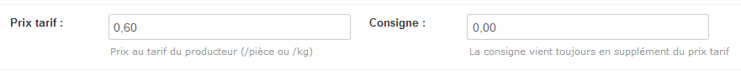

* Cotisation : Elle est ajoutée d’office à tous les membres ayant le droit de passer commande.
* Transport : Ce frais est ajouté à charge du groupe à la clôture des commandes. C’est entre autres pour cela qu’un des consommateurs « représente le groupe ».

< !> Sauvegarde : les photos ne sont pas restaurées en cas de crash du serveur. Conservez en donc bien toujours une copie quelque part. Pour le moment, la taille de la photo des produits est volontairement limitée à 1,5 Gb. Cela correspond à une photo de plus de 3 méga pixel, de quoi occuper tout l’écran.

## Liste des produits

Cette liste vous permet d’effectuer une même opération sur plusieurs produits. Parmi elles, « repris/non repris » fait basculer l’indicateur « peut être commandé » de vrai à faux et vice versa. S’il est à « oui » et que son producteur est sélectionné pour la permanence dont vous ouvrez les commandes, alors ce produit fera partie de l’offre proposée en commande.

En « glissant »-« déplaçant » la zone grisée de la colonne « Déplacer » vous pouvez classer les produits dans l’ordre des liste de prix des fournisseurs. Ce qui facilitera le vie tant de vous (pour vérifier l’offre du producteur à l’ouverture des commandes) que du producteur (quand il recevra votre commande et la liste des produits facturés aux membres). Si vous voulez déplacer un produit sur la page suivante car la liste est longue, sélectionnez le et choisissez l’action « Déplacer en haut de la page suivante/précédente ».

## Liste des producteurs

La colonne « produits » vous envoie à la liste de ses produits.

Vous pouvez exporter sous forme de fichier Excel la liste des produits actifs des producteurs sélectionnés. Dans ce tableau, il y aura un onglet par producteur. Vous pourrez aussi importer dans l’autre sens. L’importation se fait en deux temps. Premier temps, le fichier est analysé pour vérifier que son contenu est valide. Second temps, si tout est ok, l’importation a lieu. Sinon un message vous informe de l’erreur ayant provoqué l’arrêt de l’importation.

L’importation ne porte que sur les onglets des producteur sélectionnés. La toute première colonne est masquée. Elle permet d’effectuer un double contrôle à l’importation pour réduire les risques d’erreurs.

<!> Le prix, est le prix tarif du fournisseur. Si vous utilisez le fameux « coefficient appliqué au prix tarif », par exemple 0,9 alors dans ce cas le fichier Excel contiendra « 1 » et les membres verront « 0,9 »… Et 1,25 au prix tarif devient quoi avec 10% ? Et bien il devient 1,13 avec toutes les joies du total des arrondis qui est toujours supérieur à l’arrondi du total.

Vous pouvez :

* Taper n’importe quoi à la place de « Oui ». Dès qu’il y a quelque chose, c’est considéré comme « Oui ».
* Ajouter des produits dans les onglets existants
* Réarranger l’ordre des lignes/produits. Cela revient au « glisser »-« déplacer » ci-dessus.
* Réorganiser/ajouter les colonnes, tant que leur intitulé initial (la case tout en haut de la colonne) ne change pas.
* Ajouter un nouveau produit tant que son libellé est différent des autres pour le producteur concerné.

Vous ne pouvez pas :

* Modifier le libellé d’un produit
* Mettre une formule dans une cellule. La quantité ne sera pas prise en compte. Et si c’est du texte, il sera remplacé par la formule elle-même et non pas par son résultat.

N’espérez pas :

* Avoir un produit commandé à la pièce et au poids en même temps.
* Pouvoir permuter entre produits le contenu de la première colonne qui sert de contrôle.

# Commandes

## Nouvelle permanence

Lorsque votre groupe s’est décidé pour un jour et une heure habituels de clôture des commandes, l’option « Clôturer automatiquement les commandes de la permanence » pourra être activé à la demande sur telle ou telle permanence. En période de fin d’année avec les jours fériés ou lors d’une commande exceptionnelle, vous pouvez toujours clôturer à la main.

Vous pouvez modifier la date de distribution tant que vous n’êtes pas certains du jour. Dans ce cas, pensez à mettre une date symbolique dans le futur, pour que tout le monde comprenne, par exemple le 31/12.

Vous ne devez pas choisir tout de suite les producteurs. Vous avez le temps de le faire tant que vous n’ouvrez pas les commandes.

Le tableau des permanences permet aux consommateur de s’inscrire aux rôles / activités palifiés. Si vous ne voulez pas leur laisser la possibilité de s’y inscrire, vous sélectionnez aussi un consommateur. Attention. Un consommateur peut toujours se désinscrire lui-même via le site de commande.

## Permanences en phase de préparation

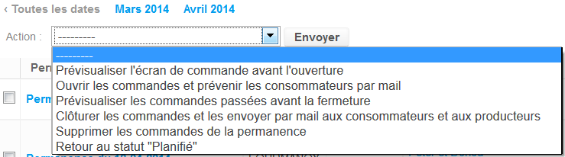

Vous voyez la logique :

1. Vérifier avant d’ouvrir les commandes
2. Ouvrir et informer
3. Jeter un œil
4. C’est bon, on transfère aux producteurs, on informe ceux qui ont passé commande, on envoie les listes de préparation aux personnes inscrites à la permanence ainsi qu’aux responsables du groupe. Un fournisseur n’a pas d’adresse mail ? Lui donne une adresse mail de type « xxxx@no-spam.ws » et un des responsables qui reçoit de toute façon sa commande la lui envoie de manière ad hoc.
5. Votre groupe a décidé de ne pas s’embêter avec la compta… Pas bien mais possible… Uniquement une fois les commandes transmises, il est possible de les supprimer.
6. En cas d’erreur de manipulation (j’ai oublié d’ajouter/supprimer ceci dans l’offre) ou bien pour les groupes qui ne s’embêtent pas avec la compta, il est possible de retourner à la case « Permanence à planifier ».

Les adresses mail de type « xxxx@no-spam.ws »,  c’est comme Monique. Toujours contente. Vous envoyez un mail à n’importe quelle adresse xxxx@no-spam.ws et ensuite vous allez sur le site <http://no-spam.ws/> . Là vous tapez le « xxxx » dans la zone « Check your inbox » + cliquez sur « Go ». Et voilà, vos mails vous attendent. En fait ils attendent n’importe qui car il n’y a pas de mot de passe…

# Factures

## Permanences à facturer

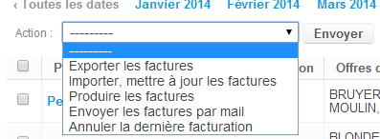

En deux mots :

1. Exporter les factures au format Excel pour les corriger hors ligne.
2. Envoyer les corrections dans le site, mais aussi les mouvements de compte.
3. Repasser par l’étape 1 pour s’assurer que tout est ok .
4. Produire les factures
5. Vérifier dans la liste des consommateurs / producteurs

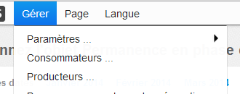

Si tout est ok. Au besoin rectifier.

Consommateurs :

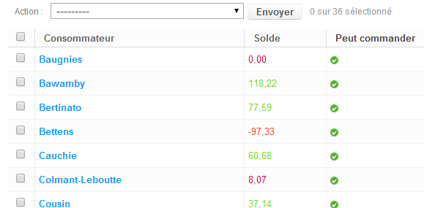

Producteurs :

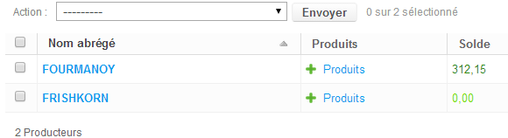

1. Vérifier dans le compte en banque

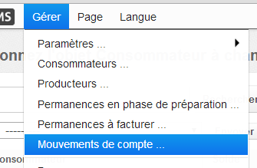

Si tout est ok. Au besoin ajouter des correction. Il n’est pas possible de modifier ou supprimer un mouvement bancaire.



1. Envoyer les factures par mail. Chacun reçoit un mail qui le concerne. Tans les consommateurs que les producteurs. Les responsables reçoivent un mail avec une vue globale.
2. Zut, je me suis trompé. Il est possible d’annuler la dernière facturation. Mais attention à prévenir tout le monde, s’ils ont déjà reçu une facture par mail car il risque d’y avoir des étonnés.

## Mouvements de compte

Les mouvements de compte dont la date d’opération précède le moment où les factures sont validées sont repris dans la facture. Les autres restent en attente.

# Crash du serveur

Cela arrive régulièrement. Enfin non. Bref, lorsque cela arrivera, un backup de la base de données est fait chaque nuit. Pas des photos. Il faut que vous les conserviez. S’il faut restaurer le serveur en cas de cata, cela prendra du temps. Sauf si les moyens financiers permettent de la redondance entre sites, de la répartition de charge,… le nerf de la guerre…

# Performances

Les serveurs qui hébergent Repanier sont virtualisés et donc les ressources (CPU, Mémoire, Réseau, ..) partagées avec d’autres serveurs.

# Incidents

Ils sont traités dans les « meilleurs délais ». Cela ne veut pas dire grand-chose.